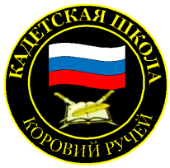
№ 11 (75), февраль 2015
Вестник кадетских классов
Учредители: командно-руководящий состав и совет командиров
МБОУ «Кадетская СОШ» с.Коровий Ручей
Усть –Цилемского района Республики Коми

С ДНЕМ ЗАЩИТНИКА ОТЕЧЕСТВА !

Укрепляя братские отношения
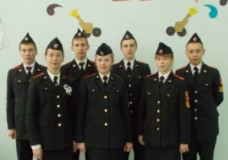
Пожалуй, еще не один месячник военно-патриотической и оборонно-массовой работы в нашей школе не был таким насыщенным на различные мероприятия, в том числе и на служебные командировки. 20 февраля сразу три сводных отряда направились в разные уголки нашей республики для участия в патриотических акциях.
Отряд 9-го взвода под командованием вахмистра Носова В.Г. посетил Пижемскую среднюю школу, где принял участие в школьном строевом смотре и показал выставку экспонатов с Вахты Памяти.
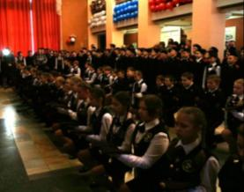
Сводный отряд кадет вместе с офицерами: вахмистром Дуркиной Е.В. и младшим урядником Поповой Н.И. выехал к нашим побратимам в Сосногорскую кадетскую школу для участия в церемонии принятия присяги.
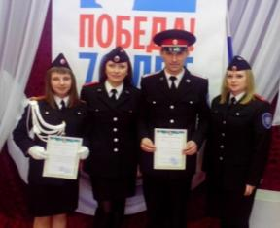
Так же еще одно сводное подразделение в состав которого входили: хорунжий Тиранов А.Г., старший урядник Дуркина Ю.Е., урядник Куцепова К.М. и кадет 8-го взвода Носова Ю.В., участвовали в принятии присяги и в фестивале патриотической песни в селе Сорожевск Корткеросского района.
Офицеры и кадеты нашей школы достойно представили родное учебное заведение и, безусловно, укрепили братские отношения между патриотическими объединениями республики.

Республиканский семинар
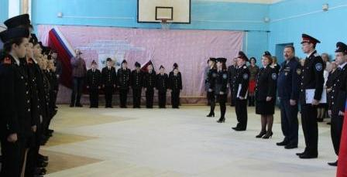
16-17 февраля на базе Кадетской школы села Коровий Ручей при поддержке Министерства образования РК, ГАОУ РК ДОД «Республиканский центр детско-юношеского спорта и туризма», центра патриотического воспитания г.Сыктывкара прошёл республиканский семинар «Кадетское образование в школе: опыт и перспективы развития в Республике Коми». Наша школа была выбрана для проведения семинара не случайно. Дело в том, что именно в Короворучейской школе в 2009 году появились первые сельские кадетские классы, а уже через пять лет школа стала полноценным кадетским учебным заведением, получив статус «Кадетская». Кроме того в 2014 году мы стали победителями в конкурсе «Лучшая сельская школа Республики Коми». Именно поэтому в течение двух дней в школе работали представители учебных заведений, где развивается кадетское движение, а так же тех городов и районов, где эта работа еще только планируется. В общей сложности семинар собрал более 30 участников. Открывая семинар, заместитель главы района, руководитель местного отделения политической партии «Единая Россия», Николай Канев рассказал участникам о формах взаимодействия школы и органов государственной власти в вопросах развития кадетского образования и воспитания.
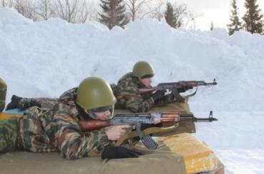
Также было отмечено социальное сотрудничество школы с государственными и общественными организациями в том числе с ООО «ЛУКОЙЛ –Коми» и политической партией «Единая Россия». Благодаря социальному партнёрству материально-техническое состояние школы сегодня находится на весьма высоком уровне, позволяя постоянно улучшать качество проводимых занятий, делая их более познавательными и интересными для детей. В рамках семинара офицеры – преподаватели школы дали открытые уроки, классные часы, дополнительные занятия. Гости побывали на строевой и огневой подготовке, познакомились с опытом поисковой работы, посетили Усть-Цилемский музей имени А.В. Журавского. Во время семинарского занятия по духовно-нравственному воспитанию перед участниками семинара выступил духовный наставник школы ,настоятель храма Николы Чудотворца Отец Алексий.
С докладами выступили и представители городов и районов прибывших на семинар : директор «Кадетской школы» г. Сосногорска - Бикчурин Ю.Р., МОУ «СОШ №16» г.Воркуты - Матвиенко Е.В. , МБОУ «СОШ №18» г.Ухты – Муравьёв В.В., МОУ «Сторожевская СОШ» – Захаренко А.М.
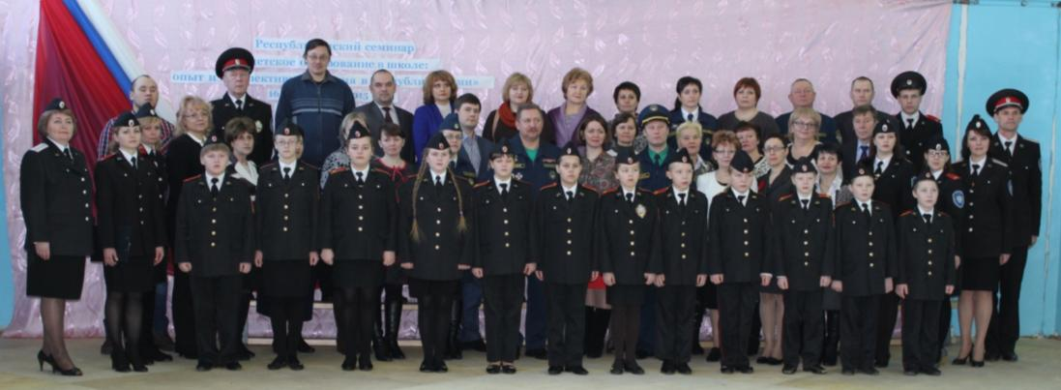
В заключительный день прошёл круглый стол , на котором были подведены итоги работы семинара, и произошел открытый обмен мнениями о дальнейших перспективах развития этого направления работы в нашей республике. Гости единодушно отметили огромную роль в успехах школы администрации района, управления образования, попечительского совета и главных социальных партнеров ООО «ЛУКОЙЛ-Коми» и Управления противопожарной службы и гражданской защиты Республики Коми, с первых шагов всесторонне поддерживающих развитие кадетского движения. Мероприятие завершилось концертом, где кадеты выступили вместе со своими офицерами и постоянными участниками школьных мероприятий - солистами ансамбля народной песни «Вечора».

Тираж: 50 экземпляров.
169488, Республика Коми,
Усть – Цилемский район,
с. Коровий Ручей, ул. Школьная, 1
тел/факс (82141)99-5-31

Редактор: О.И.Чуркина – зам. директора по ВР.

Подборка материала: зам. директора по ВР с кадетскими классами А.Г.Тиранов

